Требования к оформлению статей для публикации в сборнике

Файл с текстом статьи должен быть назван именем первого указанного автора.
Статья должна быть выполнена в электронной форме в формате MS Word любой версии опционально на русском или английском языках.
Статья должна быть оформлена следующим образом:
- формат листа А4, ориентация книжная;
- поля страницы: верхнее 2,0 см; нижнее 2,0 см; левое 3,0 см; правое 1,0 см;
- шрифт Times New Roman, размер 12, междустрочный интервал одинарный, без переносов, выравнивание по ширине;
- абзацный отступ 1.25 см, интервал между абзацами 0 пт;
- объём содержательной части реферата не должен быть менее 4 и не более 16 строк;
- список литературы по ГОСТ 7.1-2003.
При подготовке документа не следует использовать разрывы строки, разрыв страницы, более одного пробела подряд, расстановку переносов с помощью дефисов и т.п.
В тексте статьи используются только «французские» кавычки.

Структура статьи:
- наименование статьи (без переносов, ПРОПИСНЫМИ БУКВАМИ, полужирным шрифтом, выравнивание по центру);
- далее через один интервал: фамилия, инициалы, ученая степень автора(ов) (полужирным шрифтом, без переносов, выравнивание по центру);
- затем через один интервал: учреждения, где работают авторы, город; ниже по центру e-mail для переписки (без переносов, курсивом, выравнивание по центру);
- через один интервал: заголовок Аннотация (с ПРОПИСНОЙ буквы, полужирный курсив, по центру, выравнивание по ширине);
- текст аннотации статьи должен отражать основной смысл статьи в сжатом виде. Объём содержательной части аннотации на каждом из языков должен быть не менее 4 и не более 16 строк.
- далее через один интервал текст статьи;
- через один интервал: заголовок Литература (с ПРОПИСНОЙ буквы, полужирный курсив, по центру, выравнивание по ширине), список должен включать полные библиографические описания используемых литературных источников.

Оформление рисунков:
- все рисунки в статье должны иметь сквозную нумерацию, начиная с 1;
- в случае, когда рисунок только один, номер рисунка не ставят, а в ссылке на рисунок упоминают только слово «рисунок»;
- содержательная часть рисунка (часть кроме подписи) должна иметь размеры, не превышающие 12х12 см;
- поясняющие подписи на рисунках должны быть выполнены читаемым шрифтом;
- подрисуночная подпись должна быть выполнена шрифтом основного текста в формате «Рисунок 1 – Текст подписи».
Оформление таблиц:
- все таблицы в статье должны иметь сквозную нумерацию, начиная с 1;
- в случае, когда таблица только одна, номер таблицы не ставят, а в ссылке на таблицу упоминают только слово «таблица»;
- содержательная часть таблицы должна иметь размеры, не превышающие по ширине ширину общего текста (без учёта красной строки);
- при переносе таблицы на следующую страницу в шапке должна быть указана нумерация столбцов;
- текст таблиц должен быть выполнен читаемым шрифтом Times New Roman, по размеру не превышающим 12 пт., межстрочный интервал одинарный;
- надтабличная подпись должна быть выполнена шрифтом основного текста в формате «Таблица 1 – Текст подписи» (с ПРОПИСНОЙ буквы, шрифт Times New Roman, БЕЗ красной строки, выравнивание по ширине, перенос слов не допускается).

Статьи высылать на эл. почту: kuban@fncps.ru

Пример оформления статьи

НАИМЕНОВАНИЕ СТАТЬИ

Иванов И.И., кандидат технических наук, Петров П.П., аспирант

КФ ФГБНУ «ФНЦ пищевых систем им. В.М. Горбатова» РАН, г. Краснодар
e-mail: 123@123.com

Аннотация
Текст реферата, отражающий существо и (кратко) результаты работы, объёмом не менее 4 и не более 16 строк.

Тест статьи.
Таблица 1 – Текст подписи
Текст статьи.

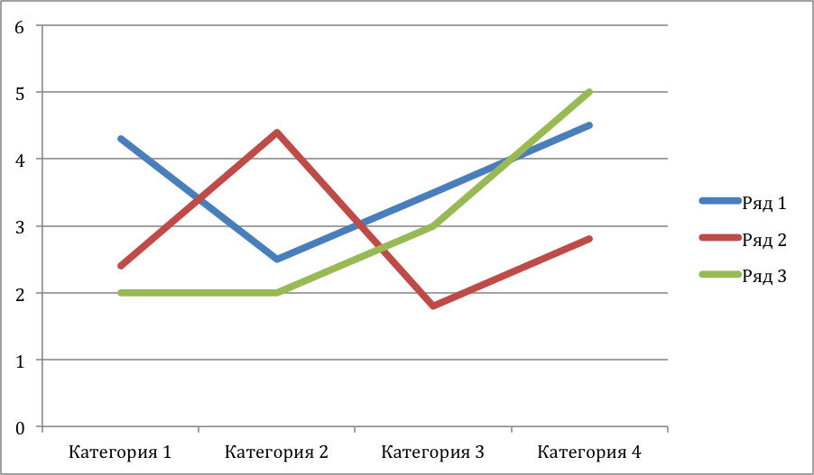
Рисунок 1 – Текст подписи
Текст статьи.

Литература
1. Фамилия автора Инициалы Первый литературный источник // Наименование периодического издания. – Город: Издательство, год. – Номер. – Страницы.
…

